FIȘĂ TEHNICĂ – FOTOLIU RULANT CU ANTRENARE MANUALĂ ICON 60 – 7R.S.ICON60

Scaunul ICON 60 este format din:
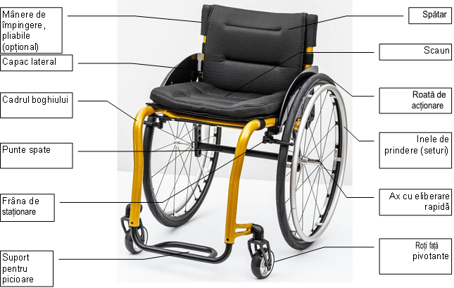

Fotografia de mai sus prezintă un exemplu de scaun cu rotile și componentele sale de bază cu locul lor. Scaunul și componentele sale pot, în funcție de versiunea aleasă, să difere de cele prezentate mai sus, dar denumirile și amplasarea acestora rămân neschimbate.

Echipament suplimentar:
În funcție de versiune, scaunul cu rotile poate fi echipat cu mai multe tipuri diferite de roți față autopropulsate și roți spate motrice, furci față cu suspensie (Jazz Fork), suport pentru picioare întărit pentru atașamentul Trackwheel, roți anti-răsturnare, mânere de împingere pliabile.

ICON 60
SCAUN CU ROTILE UȘOR ȘI CU CADRU RIGID
Model de bază
- Greutate maximă utilizator - 120 kg
- Scaun cu rotile activ rigid din aluminiu seria 7000
- Reglaje multiple, adâncime șezut, înălțime șezut față și spate și centru de greutate
- Furci față reglabile în unghi
- Roată spate Daylight de 24" cu mâner spate anodizat și ax QR și anvelopă pneumatică
- Roată pivotantă din aluminiu de 4"
- Rabatare cu blocare, spătar reglabil în unghi, înălțime și tensiune cu material respirabil 3D
și pernă șezut.
- Frâne cu blocare tip foarfecă cu profil redus
- Apărători laterale din aluminiu
- Curea pentru gambe și husă cu fermoar sub șezut incluse
Parametrii tehnici
Lățimea scaunului (mm) | Lățimea scaunului este fixă ​​de la 340 mm la 480 mm  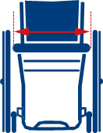
Adâncimea șezutului (mm) | Adâncimea scaunului este reglabilă între 400 mm și 490 mm  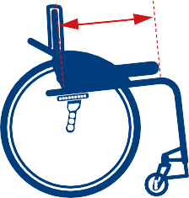
Înălțimea scaunului față (mm) | Front seat height range adjustable from 495 mm - 560 mm  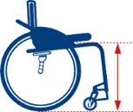
Înălțimea scaunului spate (mm) | Înălțimea scaunului spate este reglabilă între 385 mm și 455 mm  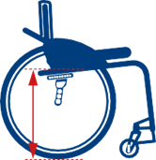
Lungimea picioarelor (poziția suportului de picioare) dedicată suporturilor de picioare FR1 și FR2 | 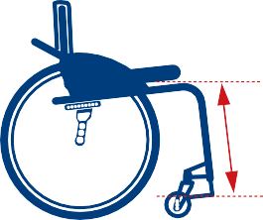  Poziția 1: 415 mm Opțional  Poziția 2: 430 mm Standard  Poziția 3: 445 mm Opțional  Poziția 4: 460 mm Opțional
Lungimea picioarelor inferioare (poziția suportului pentru picioare) suportul pentru picioare ridicat FR3 necesar | 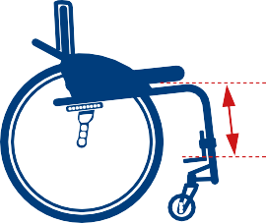  Valoare min. _> 70 mm (Poziție „cu susul în jos”)  Valoare necesară mm  Introduceți valoarea  Valoare max. <_ 390 mm (Poziție „standard”)
Poziția scaunului (echilibrul)[mm] | 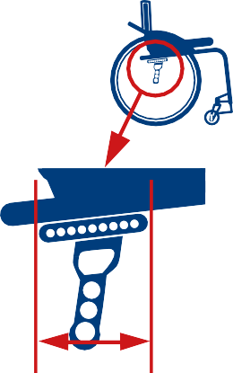  Poziția 1 = +75 mm Opțiunea cea mai activă  Poziția 2 = + 60 mm Opțiune  Poziția 3 = + 45 mm Opțiune  Poziția 4 = + 30 mm Standard  Poziția 5 = +15 mm Opțiune  Poziția 6 = 0 Opțiune  Poziția 7 = -15 mm Opțiune  Poziția 8 = -30 mm Opțiunea cea mai pasivă
Camber roți spate |     Opțiune Camber 0°  Opțiune Camber 1°  Standard Camber 2°  Opțiune Camber 3°
Tip buscă | 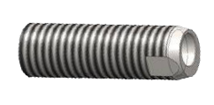  Standard în inci 1/2"  Opțiune metrică de 12 mm
Unghi spătar |   Înainte (de la +1° la +10°) Opțiune  Spătar vertical (0°) Standard  Înapoi (de la -1° la -10°) Opțiune
Culoare cadru |     Opțiune Alb  Negru Mat Standard        Opțiune Argintiu  Opțiune Auriu  Opțiune Albastru    Opțiune Roșu  Opțiune Verde
Pernă de șezut | 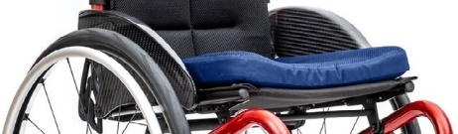  Pernă standard pentru scaun Standard  Fără pernă pentru scaun Opțional
Opțiuni spătar | Spătar reglabil pe înălțime fără mânere de împingere Standard  Spătar reglabil pe înălțime echipat cu mânere de împingere reglabile pe înălțime Opțional  Spătar reglabil pe înălțime echipat cu cadru ergonomic pentru spătar Opțional  Spătar reglabil pe înălțime echipat cu cadru ergonomic pentru spătar și mânere de împingere reglabile pe înălțime Opțional  ACCESORII PENTRU SPĂTAR (disponibile cu BRO1 – BRO4)  EV1 - Rază mare, extensibilă în lungime și lățime, până la îngustarea elementelor de extensie (de la -30 la +30 mm). Opțional  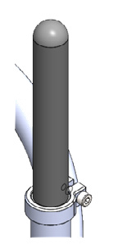  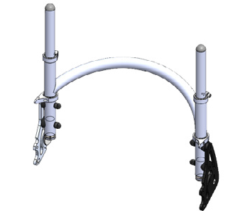  BR01 Spătar reglabil pe înălțime fără mânere de împingere  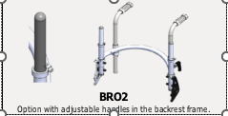  BR02 Opțiune cu mânere reglabile în cadrul spătarului.  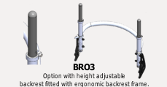  BR03 Opțiune cu spătar reglabil pe înălțime, echipat cu cadru ergonomic pentru spătar  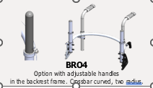  BR04 Opțiune cu mânere reglabile în cadrul spătarului. Bară transversală curbată, cu două raze  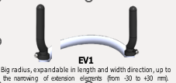  EV1 Rază mare, extensibilă în lungime și lățime, până la îngustarea elementelor de extensie (de la -30 la +30 mm).
Înălțime spătar (mm) | 320 standard  330, 340, 350, 360, 370, 380
Opțiuni spătar (nu sunt disponibile cu EV1) | BRH1 Spătar cu mânere de împingere rabatabile, traversă simplă, înălțime cadru 250 mm + 60 mm cu mâner (310 mm) Opțional  BRH2 Spătar cu mânere de împingere rabatabile, traversă simplă, înălțime cadru 300 mm + 60 mm cu mâner (360 mm) Opțional  BRH3 Spătar cu mânere de împingere rabatabile, traversă simplă, înălțime cadru 350 mm + 60 mm cu mâner (410 mm) Opțional  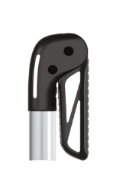  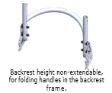  Înălțimea spătarului este neextensibilă, pentru mânerele rabatabile din cadrul spătarului  BRH4 Spătar cu mânere de împingere rabatabile, traversă dublu curbată, înălțime cadru 250 mm + 60 mm cu mâner (310 mm) Opțional  BRH5 Spătar cu mânere de împingere rabatabile, traversă dublu curbată, înălțime cadru 300 mm + 60 mm cu mâner (360 mm) Opțional  BRH6 Spătar cu mânere de împingere rabatabile, traversă dublu curbată, înălțime cadru 350 mm + 60 mm cu mâner (410 mm) Opțional  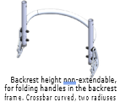  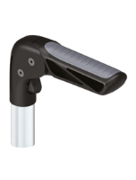  Înălțimea spătarului este neextensibilă, pentru mânere rabatabile în cadrul spătarului. Bară transversală curbată, două raze
Suport picioare | FR1 Suport pentru picioare standard Standard  FR2 Suport pentru picioare ranforsat pentru roata de șină  Opțional  FR3 Suport pentru picioare ridicat Opțional    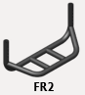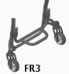  Suport picioare opțional  FC1 Husă suport pentru picioare din aluminiu (disponibilă pentru FR1 și FR3) Opțional  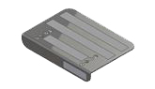
Panouri laterale | SP1 Panouri laterale din aluminiu, plate, rabatabile Standard    SP2 Panouri laterale din carbon, plate, rabatabile Opțional  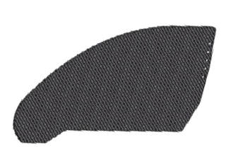  SP3 Aripi din aluminiu cu rază/detașabilă, negru structurat lucios Opțional  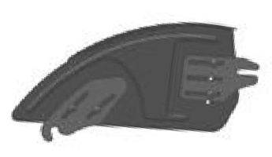  SP4 Aripi din aluminiu cu rază/detașabilă, negru structurat mat Opțional  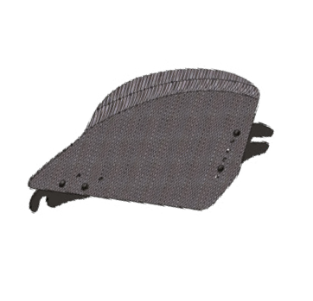  SP5 Aripi din carbon cu rază/detașabilă Opțional  SP6 Aripi din aluminiu cu rază de încastrare/detașabilă, negru structurat lucios Opțional  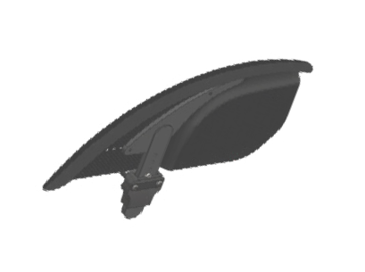  SP7 Aripi din aluminiu cu rază de încastrare/detașabilă, negru structurat mat Opțional  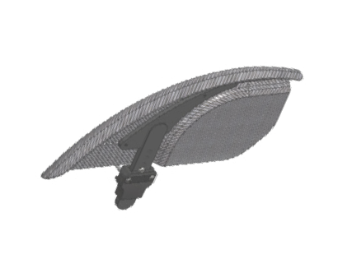  SP8 Aripi din carbon cu rază de încastrare/detașabilă Opțional  SP9 Panouri laterale din aluminiu cu pernă pentru cotieră Opțional  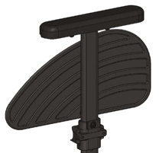
Roți față | FW1 Alucore - jantă 4" 100x34 mm anodizată, culoare argintie Standard  FW2 Alucore - jantă 4" 100x34 mm anodizată, culoare neagră Standard  FW3 Alucore - jantă 5" 125x34 mm anodizată, culoare argintie Opțional  FW4 Alucore - jantă 5" 125x34 mm anodizată, culoare neagră Opțional  FW5 Tristar - jantă 4" 100x34 mm anodizată, culoare argintie Opțional  FW6 Tristar - jantă 4" 100x34 mm anodizată, culoare neagră Opțional  FW7 Tristar - jantă 5" 125x34 mm anodizată, culoare argintie Opțional  FW8 Tristar - jantă 5" 125x34 mm anodizată, culoare neagră Opțional  FW9 Lotus fibercore – jantă 4" 100x34 mm plastic, negru Opțional  FW10 Lotus fibercore – jantă 5" 125x34 jantă mm plastic, neagră Opțional  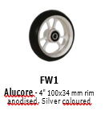  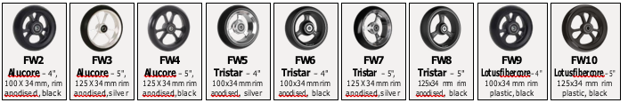
Roți spate | RW1 DAYLITE - Roată 24" x 1"  (Jante împingătoare: PR1, PR2, PR3, PR4, PR5, PR6, PR7, PR8 Anvelopă: T1, T2, T3) Standard  RW2 SKYLITE - Roată 24" x 1"(Jante împingătoare: PR1, PR2, Anvelopă: T1, T3) Opțional  RW3 TENSIO RAY 12S - Roată 24"(Jante împingătoare: PR1, PR2, PR3, PR4, PR5, PR6, PR7, PR8 Anvelopă: T1, T2, T3) Opțional  RW4 TENSIO RAY 12S - NEGRU Roată 24"(Jante împingătoare: PR1, PR2, PR3, PR4, PR5, PR6, PR7, PR8 Anvelopă: T1, T2, T3) Opțional  RW5 HURRICANE Roată 24" x 1"(Jante împingătoare: PR1, PR2, PR3, PR4, PR5, PR6, PR7, PR8 Anvelopă: T1, T2, T3) Opțional  Roată RW6 CYCLONE 24" (Jantă împingătoare: PR1, PR2, PR3, PR4, PR5, PR6, PR7, PR8, tip bucșă: BT1 Anvelopă: T1, T2, T3) Opțional  Roată RW7 SMARTLITE 24" (Jantă împingătoare: PR1, PR2 Anvelopă: T1) Opțional  Roată RW8 OFF ROAD 24" x 2" (Jantă împingătoare: PR1, PR7 Anvelopă: T4) Opțional  Roată RW9 CHALLENGER 25" (Jantă împingătoare: PR1 Anvelopă: T5) Opțional  Roată RW10 DAYLITE 25" (Jantă împingătoare: PR1, PR5, PR8 Anvelopă: T3, T2, T3) Opțional  Roată RW11 SKYLITE 25" (Jantă împingătoare: PR1, PR5, PR8 Anvelopă: T3, Opțiunea T2, T3)  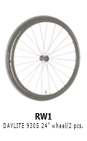  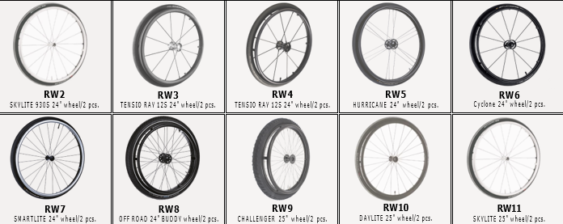
Jante de împingere | 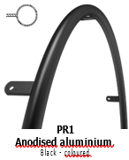  PR1 Aluminiu anodizat, culoare neagră – standard  PR2 Aluminiu anodizat, culoare argintie - opțiune  PR3 Oțel - opțiune  PR4 Titan - opțiune  PR5 Tetra Optimum F - opțiune  PR6 Silicon Tetra - opțiune Negru - opțiune  PR7 Nova H – opțiune  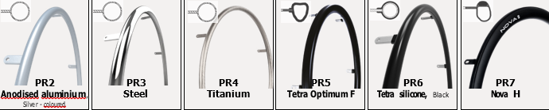
Pneuri | Bliț T1 Speedlite 24" x 1" Standard  T2 Gazelle 24" x 1" Opțional  T3 Trailblazer 24" x 1" Opțional  T4 Schwalbe Big Apple (se utilizează doar cu Buddy 24") Opțional  T5 Innova IA-2003 (se utilizează doar cu Challenger 24") Opțional  